**АДМИНИСТРАЦИЯ**

**МУНИЦИПАЛЬНОГО ОБРАЗОВАНИЯ**

**БОГОРОДИЦКИЙ РАЙОН**

**РАСПОРЯЖЕНИЕ**

|  |  |
| --- | --- |
| От 25.06.2025 | №187-р |

**Об организации выездной торговли в день проведения праздничных мероприятий, посвященных Дню молодежи на территории муниципального образования Богородицкий район**

В целях организации досуга граждан в день проведения праздничных мероприятий, посвященных Дню молодежи, а также в соответствии со статьей 15 Федерального закона от 6 октября 2003 года № 131-ФЗ «Об общих принципах организации местного самоуправления в Российской Федерации», на основании Устава городского поселения город Богородицк Богородицкого муниципального района Тульской области и на основании Устава Богородицкого муниципального района Тульской области:

1. Рекомендовать индивидуальным предпринимателям и предприятиям общественного питания принять участие в организации выездной торговли на праздничных мероприятиях, посвященных Дню молодежи, которые состоятся 28 июня 2025 года в городском саду.

2.Организовать выездную торговлю в городском саду 28.06.2025 с 14-00 до 22-00.

3.Определить территорию муниципального образования город Богородицк Богородицкого района, на которой запрещена торговля алкогольной продукцией во время проведения праздничных мероприятий в городском саду города Богородицка (приложение).

4. Отделу экономического развития, предпринимательства и сельского хозяйства администрации муниципального образования Богородицкий район:

- довести до сведения всех заинтересованных лиц информацию о возможности их участия в организации проведения выездной торговли в день проведения праздничных мероприятий;

2

- в срок до 25.06.2025 уведомить хозяйствующие субъекты, осуществляющие розничную продажу алкогольной продукции, что не допускается розничная продажа алкогольной продукции в местах проведения публичных мероприятий с массовым скоплением людей за три часа до начала проведения, во время проведения, в течение трех часов после проведения указанного мероприятия.

5. Сектору информационного обеспечения администрации муниципального образования Богородицкий район разместить настоящее распоряжение на официальном сайте администрации муниципального образования Богородицкий район в сети «Интернет».

6. Распоряжение вступает в силу со дня подписания.

|  |  |  |
| --- | --- | --- |
| **Заместитель главы администрации муниципального образования Богородицкий район** |  | **Е.С.Колыхалова** |

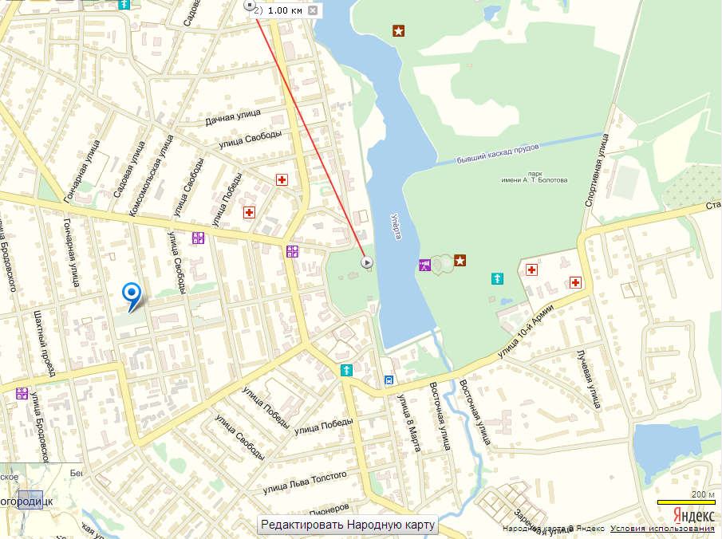

# **Приложение**

к распоряжению администрации

муниципального образования

Богородицкий район от 25.06.2025 №187-р

**Территория муниципального образования город Богородицк Богородицкого района, на которой запрещена торговля алкогольной продукцией во время проведения праздничных мероприятий в городском саду**

Улицы города Богородицка от территории от городского сада:

Ленина;

Свободы;

Победы;

Пушкинская;

Восточная;

Заречная

Пионеров;

Л.Толстого;

пер. Пионеров

8-ое Марта

Интернациональная;

Дачная

К. Маркса от домов №45 и №48 до ул. Урицкого

Пролетарская от д.1 и от д.2 до д. 88;

Коммунаров от д.1 до д.119 и от д.2 до д.94;

Луначарского от д.1 до д.55 и от д.2 до д.38;

Садовая

Вересаева

Комсомольская от д.1 до д.159 и от д.2 до д.110.

по ул.10 Армии;

ул.Урицкого от домов «1 и «2 до ул.К.Маркса

ул. Володарского до д.44-49

ул. Юности

ул. Макаренко до д.№23

ул. Лучевая

ул. Спортивная от д.27 до д.68

ул. Болотова

ул. Березовая

ул. Цветочная

ул. Стадионная

ул. Оборонная д.14,16,18